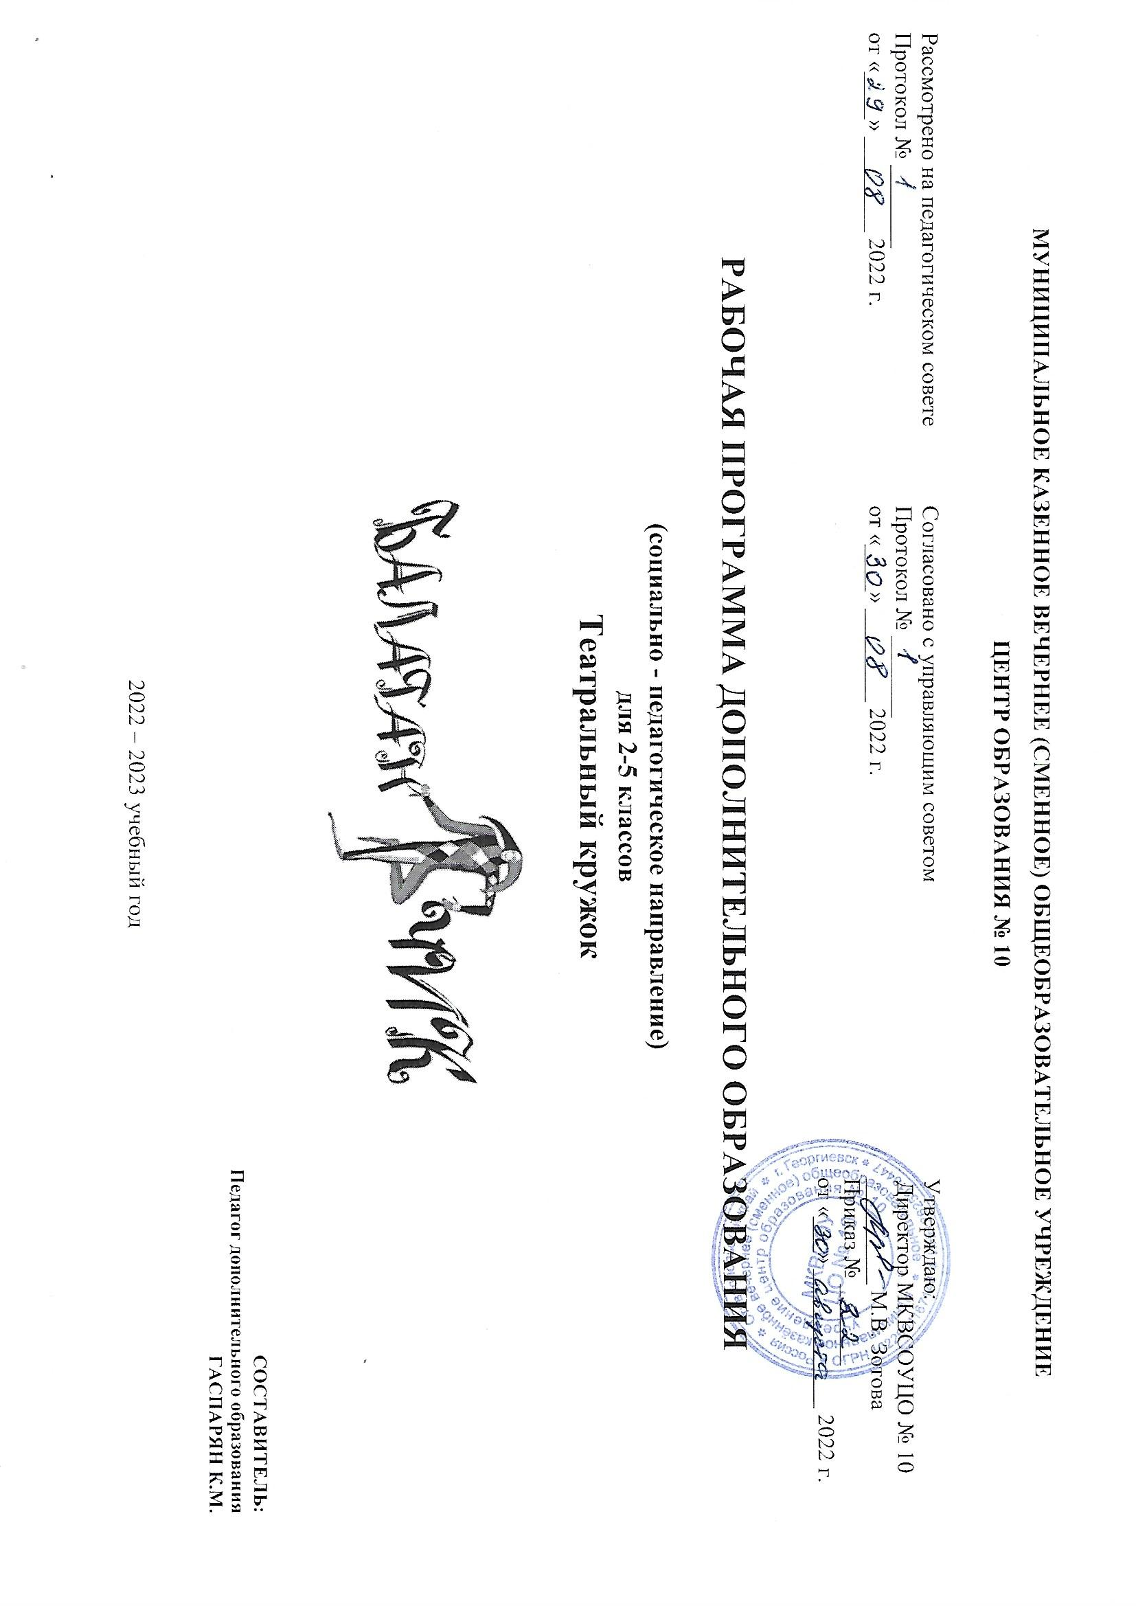

**1.ПОЯСНИТЕЛЬНАЯ ЗАПИСКА**

Программа «Балаганчик» реализует социально – педагогическое направление дополнительного образования в 2-5 классах в соответствии с:

1. При[каз](http://georg-gorono.ru/files/Postanovlenii/09-11-2018_196.rtf)ом Минпросвещения России от 09 ноября 2018 №196 "Об утверждении Порядка организации и осуществления образовательной деятельности по дополнительным общеобразовательным программам"
2. [Распоряжение](http://georg-gorono.ru/files/04-09-2014__1726.doc)м Правительства Российской Федерации от 4 сентября 2014 г. N 1726-р г. Москва (Концепция развития дополнительного образования детей)
3. Рекомендациями по созданию условий для повышения мотивации участников образовательных отношений посредством реализации дополнительных образовательных программ различных направленностей и организации внеурочной деятельности во втором полугодии 2020 - 2021 учебного года
4. [Постановление](http://georg-gorono.ru/files/Postanovleniya/2021/425.pdf)м администрации Георгиевского городского округа Ставропольского края от 02 марта 2021 года № 425 "Об утверждении Положения об организации предоставления дополнительного образования в муниципальных образовательных организациях Георгиевского городского округа Ставропольского края"
5. Уставом МКВСОУЦО № 10.
6. Рабочей программой воспитания МКВСОУЦО № 10.

Отличительной особенностью данной программы является синтез типовых образовательных программ по всеобщему и специальному театральному образованию и современных образовательных технологий.

**Актуальность**

В основе программы лежит идея использования потенциала театральной педагогики, позволяющей развивать личность ребёнка, оптимизировать процесс развития речи, голоса, чувства ритма, пластики движений.

**Новизна** образовательной программы состоит в том, что учебно-воспитательный процесс осуществляется через различные направления работы: воспитание основ зрительской культуры, развитие навыков исполнительской деятельности, накопление знаний о театре, которые переплетаются, дополняются друг в друге, взаимно отражаются, что способствует формированию нравственных качеств у воспитанников объединения.

Программа способствует формированию духовно-нравственной культуры и отвечает запросам различных социальных групп нашего общества, обеспечивает совершенствование процесса развития и воспитания детей.

Полученные знания позволят воспитанникам преодолеть психологическую инертность, позволят развить их творческую активность, способность сравнивать, анализировать, планировать, ставить внутренние цели, стремиться к ним.

**Целью** программы является эстетическое, интеллектуальное, нравственное развитие обучающихся. Воспитание творческой индивидуальности ребёнка, развитие интереса и отзывчивости к искусству театра и актерской деятельности.

**Задачи**, решаемые в рамках данной программы:

-знакомство детей с различными видами театра (кукольный, драматический, оперный, театр балета, музыкальной комедии).

-поэтапное освоение детьми различных видов творчества.

-совершенствование артистических навыков детей в плане переживания и воплощения образа, моделирование навыков социального поведения в заданных условиях.

-развитие речевой культуры;

-развитие эстетического вкуса.

-воспитание творческой активности ребёнка, ценящей в себе и других такие качества, как доброжелательность, трудолюбие, уважение к творчеству других.

**Место курса в плане дополнительного образования.**

Программа рассчитана для обучающихся в возрасте от 9 до 12 лет (2-5 классов), на 1год обучения (34 недели).

На реализацию театрального кружка «Балаганчик» в 2-5 классах отводится 306 ч в год (9 часов в неделю). Занятия проводятся по 40 минут.

70% содержания планирования направлено на активную двигательную деятельность обучающихся. Это: репетиции, показ спектаклей, подготовка костюмов, посещение театров. Остальное время распределено на проведение тематических бесед, просмотр электронных презентаций и сказок, заучивание текстов, репетиции. Для успешной реализации программы будут использованы Интерет-ресурсы, посещение спектаклей.

**Программа строится на следующих концептуальных принципах:**

*Принцип успеха* Каждый ребенок должен чувствовать успех в какой-либо сфере деятельности. Это ведет к формированию позитивной «Я-концепции» и признанию себя как уникальной составляющей окружающего мира.

*Принцип динамики*. Предоставить ребёнку возможность активного поиска и освоения объектов интереса, собственного места в творческой деятельности, заниматься тем, что нравиться.

*Принцип демократии*. Добровольная ориентация на получение знаний конкретно выбранной деятельности; обсуждение выбора совместной деятельности в коллективе на предстоящий учебный год.

*Принцип доступности*. Обучение и воспитание строится с учетом возрастных и индивидуальных возможностей подростков, без интеллектуальных, физических и моральных перегрузок.

*Принцип наглядности*. В учебной деятельности используются разнообразные иллюстрации, видеокассеты, аудиокассеты, грамзаписи.

*Принцип систематичности и последовательности*. Систематичность и последовательность осуществляется как в проведении занятий, так в самостоятельной работе воспитанников. Этот принцип позволяет за меньшее время добиться больших результатов.

**Особенности реализации программы:**

**Программа включает следующие разделы**

1. Роль театра в культуре.
2. Театрально-исполнительская деятельность.
3. Занятия сценическим искусством.
4. Работа и показ театрализованного представления.
5. Основы пантомимы.
6. Ритмопластика.

Занятия театрального кружка состоят из теоретической и практической частей. Теоретическая часть включает краткие сведения о развитии театрального искусства, цикл познавательных бесед о жизни и творчестве великих мастеров театра, беседы о красоте вокруг нас, профессиональной ориентации школьников. Практическая часть работы направлена на получение навыков актерского мастерства.

**Формы работы:**

Формы занятий - групповые и индивидуальные занятия для отработки дикции, мезансцены.

Основными формами проведения занятий являются:

* театральные игры,
* конкурсы,
* викторины,
* беседы,
* экскурсии в театр и музеи,
* спектакли
* праздники.

Постановка сценок к конкретным школьным мероприятиям, инсценировка сценариев школьных праздников, театральные постановки сказок, эпизодов из литературных произведений, - все это направлено на приобщение детей к театральному искусству и мастерству.

**Планируемые результаты освоения программы:**

**Базовый уровень**

* Знание правил поведения зрителя, этикет в театре до, во время и после спектакля;
* Знание видов и жанров театрального искусства (опера, балет, драма; комедия, трагедия; и т.д.);
* Умение чётко произносить в разных темпах 1-2 скороговорки;
* Чтение наизусть стихотворения русских авторов.

**Достаточный уровень**

* Владение комплексом артикуляционной гимнастики;
* Умение действовать в предлагаемых обстоятельствах с импровизированным текстом на заданную тему;
* Произнесение скороговорки в стихотворный текст в движении и разных позах;
* Произнесение на одном дыхании длинную фразу или четверостишие;
* Произнесение одну и ту же фразу или скороговорку с разными интонациями;
* Чтение наизусть стихотворного текста, правильно произнося слова и расставляя логические ударения;
* Построение диалога с партнером на заданную тему;
* Подборка рифмы к заданному слову и составлять диалог между сказочными героями.

**2. УЧЕБНО-ТЕМАТИЧЕСКИЙ ПЛАН**

|  |  |  |  |  |  |
| --- | --- | --- | --- | --- | --- |
| **№** | **Раздел программы** | **Количество часов** | | | **Характеристика деятельности обучающихся** |
| **Всего** | **Теория** | **Практика** |
| 1. | Роль театра в культуре. | 6 | 6 | - | Участники знакомятся с древнегреческим, современным, кукольным, музыкальным, цирковым театрами. В процессе дискуссии делятся своим жизненным опытом. |
| 2 | Занятия сценическим искусством. | 10 | 3 | 7 | На практических занятиях рассматриваются приемы релаксации, концентрации внимания, дыхания; снятия мышечных зажимов. |
| 3. | Театрально-исполнительская деятельность. | 16 | 4 | 12 | Работа над образами: я – предмет, я – стихия, я – животное, я – фантастическое животное, внешняя  характерность. |
| 4. | Работа и показ театрализованного представления. | 51 | 20 | 31 | Участвуют в распределении ролей, выбирая для себя более подходящую. Учатся распределяться на «сцене», чтобы выделялся главный персонаж. Разучивание ролей, изготовление костюмов. |
| 5. | Основы пантомимы | 9 | 2 | 7 | Дети  знакомятся с позами актера в пантомиме, как основное выразительное средство. Куклы-марионетки, надувные игрушки, механические куклы. Жест, маска в пантомимном действии. |
| 6. | Ритмопластика | 10 | 2 | 8 | Комплексные ритмические, музыкальные, пластические игры и упражнения, призванные обеспечить развитие двигательных способностей ребенка, пластической выразительности телодвижений, снизить последствия учебной перегрузки. |
|  | Итого | 102 | 37 | 65 |  |

**3. КАЛЕНДАРНО-ТЕМАТИЧЕСКОЕ ПЛАНИРОВАНИЕ КРУЖКА**

|  |  |  |  |  |
| --- | --- | --- | --- | --- |
| **№ урока** | **Тема** | **Форма проведения** | **Кол – во часов** | **ЦОР** |
| 1 | Вводное занятие. | Беседа. Игра «Театр – экспромт»: «Колобок». | 1 |  |
| 2 | Здравствуй, театр! | Просмотр презентации. | 1 | https://ppt-online.org/901353 |
| 3 | Театр снаружи и изнутри. | Беседа. | 1 |  |
| 4 | Роль театра в культуре. | Просмотр презентации. | 1 | https://infourok.ru/prezentaciya-teatr-kak-vid-iskusstva-1568341.html |
| 5 | Театральные профессии. Выдающиеся актеры. | Беседа. Фронтальная работа. | 1 | https://infourok.ru/prezentaciya-dlya-doshkolnikov-na-temu-teatralnie-professii-3307749.html |
| 6 – 7 | Мимика. | Словесные формы работы. Игра | 2 |  |
| 8 | Сила голоса. Знакомство с театром игрушек. | Наглядные методы. Артикуляционная гимнастика. | 1 |  |
| 9 | Сила голоса и речевое дыхание | Артикуляционная гимнастика. | 1 |  |
| 10 | Подготовка речевого аппарата. | Артикуляционная гимнастика. Игровые тренинги. | 1 |  |
| 11-13 | Инсценирование сказки К.Чуковского | Словесные и наглядные методы. | 3 | https://mishka-knizhka.ru/audio-stihi-dlya-detej/audio-stihi-chukovskogo/kradenoe-solnce-audio/ |
| 14 | Слух и чувство ритма. | Артикуляционная гимнастика. Игра. | 1 |  |
| 15 | Упражнения по фонационному дыханию. | Работа над постановкой дыхания. | 1 |  |
| 16 | Правила поведения в театре. | Просмотр презентации. Словесные формы работы. | 1 | https://infourok.ru/prezentaciya-klassniy-chas-pravila-povedeniya-v-teatre-612204.html |
| 17 | Театральная азбука. | Словесные формы работы. | 1 |  |
| 18 | Виды театрального искусства. | Словесные формы работы. | 1 |  |
| 19 | Конусный театр | Словесные формы работы. Просмотр презентации. | 1 | https://nsportal.ru/detskiy-sad/konstruirovanie-ruchnoy-trud/2022/01/30/prezentatsiya-konusnyy-teatr |
| 20-21 | Театральная мастерская: «Конусный театр» | Изготовление кукол, вырезание по шаблону. Инсценирование сказки. | 2 |  |
| 22 | Пальчиковый театр. | Игра. | 1 | https://nsportal.ru/detskiy-sad/raznoe/2018/01/13/prezentatsiya-palchikovyy-teatr |
| 23– 26 | Театральная мастерская. Пальчиковые куклы. | Изготовление пальчиковых кукол, сцены и персонажей. Спектакль «Теремок». | 4 |  |
| 27 | Рисуем театр | Конкурс рисунков «В театре». Совместная деятельность детей и родителей. | 1 |  |
| 28– 29 | Настольный театр. | Репетиция. | 2 | https://infourok.ru/prezentaciya-nastolniy-kukolniy-teatr-1766111.html |
| 30 | В мире пословиц. | Фронтальная работа. Игра. | 1 |  |
| 31-32 | Подготовка ко Дню матери | Групповая, фронтальная работа. | 2 |  |
| 33-34 | Театр и школа. | Фронтальная работа. | 2 |  |
| 35 | Конкурс «Лучшая Новогодняя маска своими руками» | Конкурс. | 1 |  |
| 36– 39 | Здравствуй, Новый год. | Фронтальная работа. | 4 |  |
| 40-41 | Новый год на носу. | Групповая фронтальная работа. Игра. | 2 |  |
| 42-43 | Театральные игры. | Артикуляционная гимнастика. Игра. | 2 |  |
| 44 | Работа с текстом. | Словесные формы работы. | 1 |  |
| 45– 47 | Театральная игра. | Словесные формы работы. Фронтальная работа. | 3 |  |
| 48– 50 | Сценарий как предметно-изобразительная и композиционная основа сценического представления. | Разработка сценария. Распределение ролей. | 3 |  |
| 51-53 | Сценарный замысел и его компоненты. | Работа над сценками. Игра. | 3 |  |
| 54 – 55 | Сценический образ. | Работа над костюмами, гримом. | 2 |  |
| 56 – 57 | Язык жестов. | Словесные формы работы. Фронтальная работа. | 2 | https://nsportal.ru/nachalnaya-shkola/vospitatelnaya-rabota/2014/01/15/prezentatsiya-na-temu-teatr-mimiki-i-zhesta |
| 58 – 59 | Виды театрального искусства. Варежковый театр | Словесные формы работы. Фронтальная работа. | 2 | https://nsportal.ru/detskiy-sad/materialy-dlya-roditeley/2019/08/30/prezentatsiya-varezhkovyy-teatr |
| 60-61 | Кукольный театр | Фронтальная работа. Пальчиковая гимнастика. | 2 |  |
| 62-65 | Театральная мастерская. Куклы би – ба – бо | Изготовление кукол. | 4 | https://infourok.ru/prezentaciya-na-temu-kukolniy-teatr-bibabo-3712094.html |
| 66 | Театр ложек | Групповая работа. Фронтальная работа. | 1 |  |
| 67– 68 | Театральная мастерская: «Театр на ложках» | Инсценировка сказки «Колобок». | 2 | https://infourok.ru/prezentaciya-na-temu-teatr-lozhek-izgotovlenie-igrushek-iz-plastikovih-lozhek-i-ispolzovanie-ih-v-rabote-do-3152810.html |
| 69– 70 | Театральная игра «Маски».Викторина по сказкам. | Фронтальная работа. | 2 |  |
| 71-73 | Инсценирование сказки К.Чуковского | Словесные и наглядные методы | 3 |  |
| 74-75 | Театрализованный вечер. | Групповая работа. | 2 |  |
| 76-78 | Роль. Образ. | Репетиция.. Групповая работа. | 3 |  |
| 79-80 | Инсценирование сказки «Три поросенка». | Групповая работа. Фронтальная работа. | 2 |  |
| 81 -83 | Театр теней. «Слово Земли» | Репетиция.. Групповая работа. | 3 |  |
| 84 | Расслабление мышц | Артикуляционная гимнастика. Пальчиковые игры. | 1 |  |
| 85-86 | Чувства, эмоции | Игра, этюд. Наглядные методы. | 2 |  |
| 87– 88 | Знакомство с театром масок | Инсценировки сказки. | 2 |  |
| 89-90 | Культура и техника речи | Словесные формы работы. Фронтальная работа. | 2 |  |
| 91-92 | Чтение в лицах стихов русских поэтов о зиме. | Словесные формы работы. Фронтальная работа. | 2 |  |
| 93-95 | Театр и школа. | Фронтальная работа. | 3 |  |
| 96-98 | Сценическая пластика. | Артикуляционная гимнастика. Игра. | 3 |  |
| 99– 100 | Ритмопластика | Игра. | 2 |  |
| 101 | Театр для гостей | Фронтальная работа. | 1 |  |
| 102 | Театрализованное представление | Показ спектакля. | 1 |  |

**4. МАТЕРИАЛЬНО-ТЕХНИЧЕСКОЕ ОБЕСПЕЧЕНИЕ ОБРАЗОВАТЕЛЬНОГО ПРОЦЕССА**

* Музыкальный центр;
* Музыкальная фонотека;
* Аудио и видео кассеты;
* СД– диски;
* Костюмы, декорации, необходимые для работы над созданием театральных постановок;
* Элементы костюмов для создания образов;
* Пальчиковые куклы;
* Видеокамера для съёмок и анализа выступлений.
* Электронные презентации
* Сценарии сказок, пьес, детские книги

**Список литературы для учителя:**

1. Ганелин Е.Р. Программа обучения детей основам сценического искусства «Школьный театр».ttp://www.teatrbaby.ru/metod_metodika.htm

2. Генералов И.А. Программа курса «Театр» для начальной школы Образовательная система «Школа 2100» Сборник программ.

3. Похмельных А.А. Образовательная программа «Основы театрального искусства». youthnet.karelia.ru/dyts/programs/2009/o_tea.doc

**Список литературы для детей:**

К.С.Станиславский «Работа актера над собой»

К.С.Станиславский «Работа актера над ролью»